Dzień dobry! Czy wiecie, że już od piątku trwa wiosna? Zapraszam do wspólnej zabawy!
Zadanie 1
Jest poniedziałek zapisujemy nową datę:
Dzisiaj jest poniedziałek 23 marca 2020 r.
Temperatura = ………..℃
Martynce i Hubertowi rodzice pomogą zapisać:
PONIEDZIAŁEK 23 MARCA 2020 ROK
TEMPERATURA = ……….℃
Rysujemy symbol pogody do pokolorowania.
W tabelce pogody zaznaczamy pogodę.
Zadanie 2
Uporządkuj liczby od najmniejszej do największej i wpisz w górne kratki tabelki, w dolne wpisz przyporządkowane do liczb literki i odczytaj hasło.

15 12 13 11 14 16
N I O W S A

Zadanie dla Huberta:
1 | 2 | 3 | 4 | 5 | 6

5 2 3 1 4 6
N I O W S A

Zadanie 3
Rozwiąż krzyżówkę i odczytaj hasło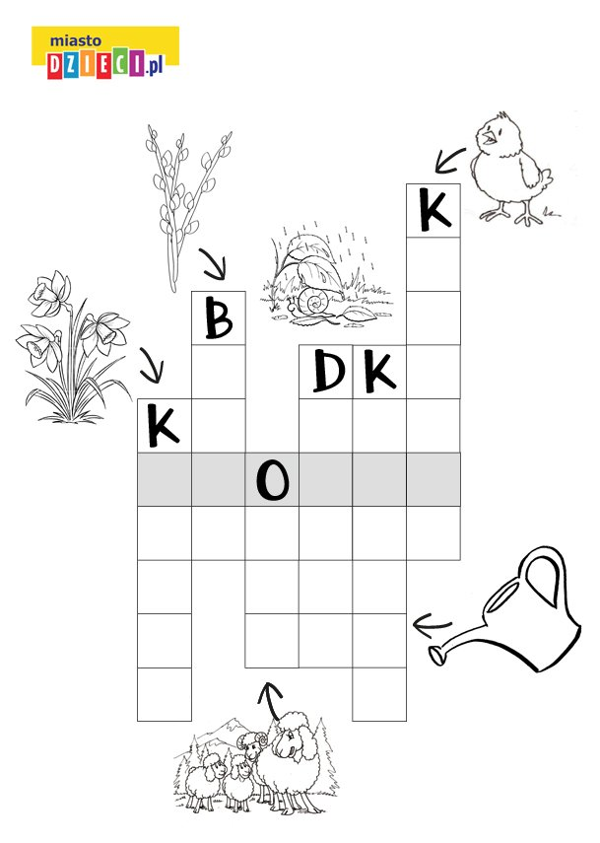

Zadanie 4
Uzupełnij zdania używając wyrazów z ramki:
Kalendarzowa wiosna zaczyna się ………………………… (data)
W tym roku jest to …………………………… (dzień tygodnia)
Astronomiczna …………………………. (pora roku) przypada
w równonoc wiosenną, czyli wtedy gdy ……………………. i noc
maja tyle samo …………………….
21 marca, sobota, wiosna, dzień, godzin

Zadanie dla Huberta i chętnych: Połącz takie same wyrazy:
WIOSNA SOBOTA
DZIEŃ MARZEC
SOBOTA DZIEŃ
MARZEC WIOSNA

ZAPAMIĘTAJ!
DOBA = DZIEŃ + NOC
DOBA TO 24 GODZINY

Zadanie 5
Narysuj ilustrację przedstawiającą panią Wiosnę.
Zadanie 6
We wtorek zapisujemy nową datę:
Dzisiaj jest wtorek 24 marca 2020 r.
Temperatura = ………..℃
Martynce i Hubertowi rodzice pomogą zapisać:
WTOREK 24 MARCA 2020 ROK
TEMPERATURA = ……….℃
Rysujemy symbol pogody do pokolorowania.
W tabelce pogody zaznaczamy pogodę.

Zadanie 7
Oblicz za pomocą kalkulatora (Robert, Maks, Martynka).

8+12 = 14-12 =
12+15 = 17-10 =
7+15 = 19-6 =

Narysuj zbiór cyfry 3 (Hubert).

Zadanie 8
KONKURS NA WIOSENNE KANAPKI
Pomyśl z jakich produktów zrobiłbyś wiosenne kanapki i zrób je sam albo poproś mamę o pomoc. Zrób zdjęcie produktom i gotowym kanapką i prześlij do mnie nagrody gwarantowane
Zadanie 9
Rozwijanie zdolności muzycznych – gra na dzwonkach diatonicznych.

Z pomocą Rodziców zagraj wybrane melodie na wirtualnych cymbałkach.
https://www.eprzedszkolaki.pl/gry-edukacyjne/sztuka-technika-i-kreatywnosc/119/wirtualne-cymbalki

